Комиссия по оценке готовности учреждений Новосильского района, осуществляющих образовательную деятельность, к началу 2022/2023 учебного года начала свою работу с 16 августа 2022 года.
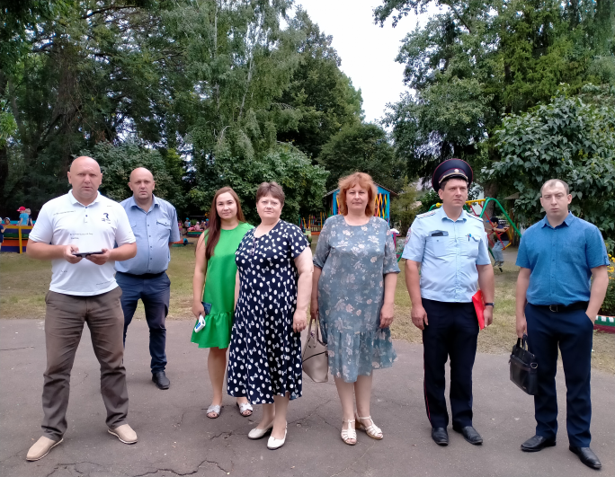 | 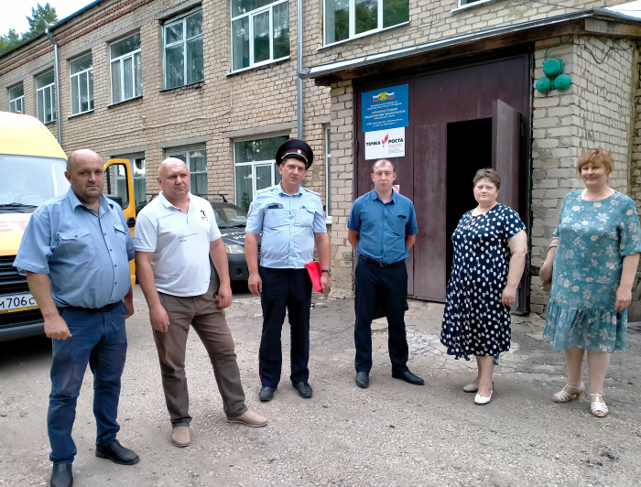
Приемка образовательного учреждения – это своеобразный экзамен для его коллектива. Комиссия оценивает условия безопасного пребывания детей, техническое состояние и благоустройство прилегающих территорий. Особое внимание уделяют пожарной и антитеррористической безопасности.
Комиссия проверила работу автоматической пожарной сигнализации, системы оповещения людей о чрезвычайных ситуациях, эвакуационные выходы, первичные средства пожаротушения. Проведена проверка санитарного состояния кабинетов, эстетика оформления, наличие необходимого оборудования, мебели, на соответствие современным требованиям.
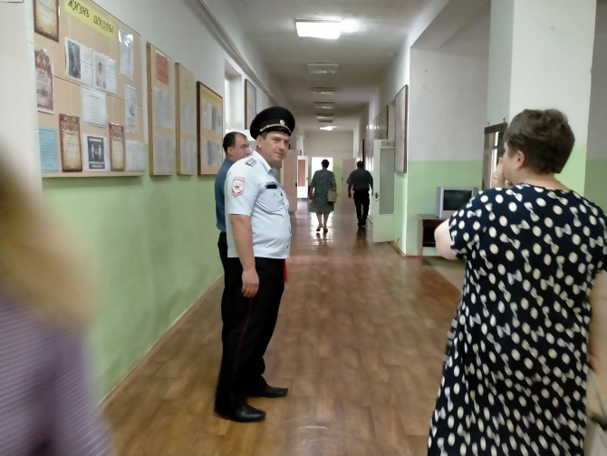 | 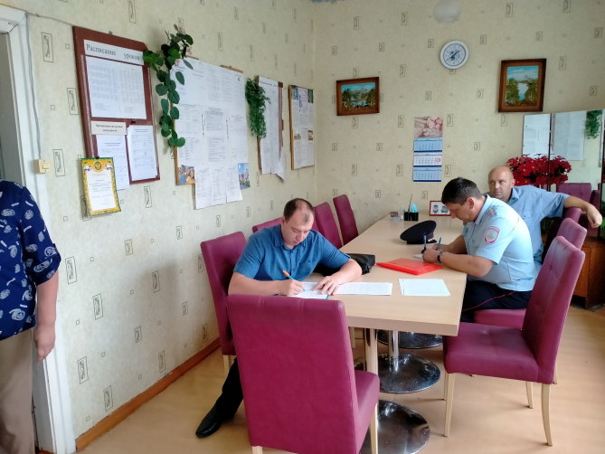
Все 10 образовательных учреждений Новосильского района готовы принять детей и обеспечить им комфортные и безопасные условия для обучения в новом 2022-2023 учебном году.
